(青森、花卷) 行程檔名：THKCS3
＊舞櫻奧細道＊銀色雪廊.花漾角館櫻之百選5日(中華青森 花卷)

 | ◆精選東北賞櫻名所───
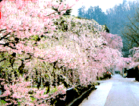 |  | 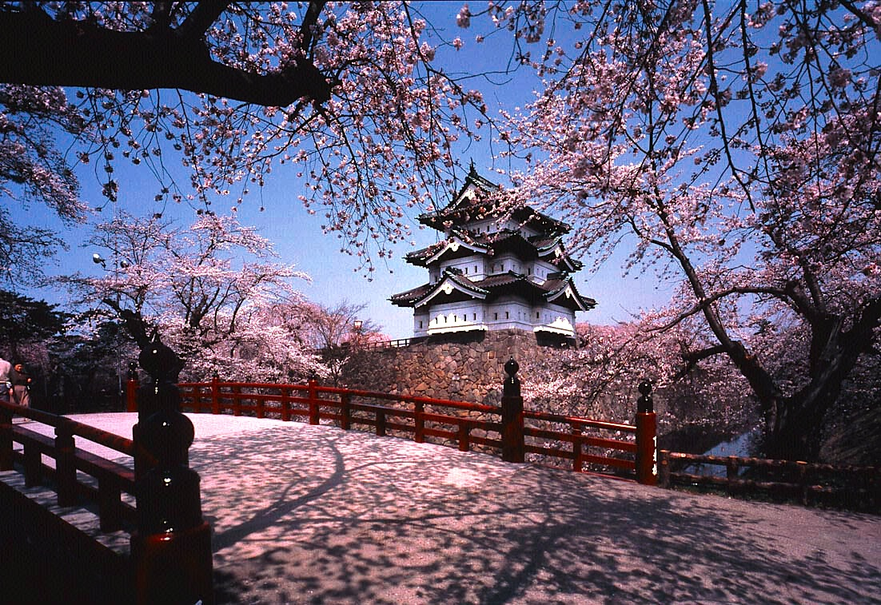 |  | 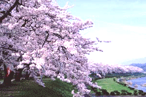
■角館~小京都櫻花風情 |  | ■弘前城～東瀛春櫻風情 |  | ■檜木內川堤~綿延2公里花海
東北三大賞櫻名所之一──北上展勝地~～
沿著北上展勝地長達４公里的櫻花樹是『日本之櫻～絕景百選』。 所謂展勝地即以「櫻並木」稱之，櫻花林緊密排列於道路兩旁，櫻花展開勝景綿延無盡的櫻景，讓人讚嘆不已。
❀角館．武家屋敷～檜木內川堤～賞櫻花❀【櫻花季約4月下旬～5月上旬】推薦日本賞櫻百選
❀北上展勝地～賞櫻花❀【櫻花季約4月中旬～４月下旬】推薦日本賞櫻百選
❀松島鹽釡神社【櫻花季4月中旬-5月初】
★【櫻花期時間極其短暫】如遇天候因素 (下雨、颳風或氣溫…)凋謝或未綻開，將依往原景點純欣賞，敬請見諒！

★【八甲田山雪之迴廊】於冬季封閉道路隔年春天雪牆開通，可欣賞約長達８公里雪之迴廊，感受難得的北國氣氛。
★【岩手‧猊鼻溪】乘著輕舟，在船夫欸乃聲及漁唱的伴隨下享受世外桃源般的猊鼻溪風光
★【角館．武家屋敷】：角館市最初建於 17 世紀初葉，角館町內遍植枝垂櫻，以「陸奧的小京都」著稱。
★【琉璃之湖～田澤湖】被譽為“琉璃之湖” ，是日本最深的自然湖，湖面湛藍澄淨，群山環抱，景緻相當美麗。
★【小岩井農場】造訪擁有 100 年以上悠久歷史的農場，品嚐100%香濃的牛奶冰淇淋
★【飛天郭公糰子】第一美溪之稱～嚴美溪畔，兩岸陡峭約2公里溪谷，特別贈送以吊繩子和竹籃別出心裁的方式，和您一同來品嚐當地著名點心“郭公糰子

出發日期：2016年04月24 25 26 日
航班參考：依航空公司飛行日不同,班機亦有可能作調整,敬請見諒!!
班機 | 起飛機場／抵達機場 | 起飛時間／抵達時間
中華CI 7504 | 台北TPE／AOJ青森 | 06: 00- | ／10:45 (暫定)
中華 CI 7515 | 花卷HNA／TPE台北 | 11:25- | ／14:30 (暫定)

行程內容
第1天 | 台北／青森空港→途經奧入瀨溪→展望十和田湖十和田溫泉～贈送蘋果或當季水果  《包機起降時刻請以說明會資料為主》
今日帶著一顆興奮的心，集合於桃園國際機場，由專人辦理出境手續後，搭乘豪華客機飛往日本東北的中心─「青森空港」。出關後，途經【奧入瀨溪流】，沿途的溪中急流及數十座大小瀑布，被視為東北美景之最。再前往欣賞十和田湖風光後續往飯店休息。
本日若因航空公司或不可抗力因素，而變動包機航班時間及降落城市，造成團體行程變更或增加餐食或減少餐食，本公司不另行加價，亦不減價，敬請見諒。
機上精緻套餐或溫暖的家 |  |  |  |  日式和風料理 | 飯店內會席料理 或 洋式料理
宿：十和田湖莊 或 十和田王子 或 十和田HTOEL 同級
第2天 | 十和田溫泉→途經八甲田山雪之迴廊《預計4/1開通》→弘前城公園‧賞櫻(４月下旬～05月初)→充滿張力的燈籠～睡魔村→盛岡石割櫻‧賞櫻(4月中~4月底)
早餐後，途經每年冬天積雪可高達10公尺，於冬季封閉道路隔年春天雪牆開通，可欣賞約長達８公里～八甲田山雪之迴廊。前往日本東北最著名的櫻花勝地弘前城，初春時分，數千棵櫻花齊放，相亙爭艷，將整座弘前公園點綴成櫻海般，每年皆吸引數拾萬人前往賞花。續往睡魔之村，可透過館內陳列的數十座純手工製作、手法細膩、且華麗的超大人形祭典燈籠等道具，來了解日本三大火節慶之一的東北著名夏日慶典－『睡神祭』。前往盛岡石割櫻，為所有櫻花名樹中最奇特的一株。從巨石中生出一棵高十公尺、粗枝密的櫻花樹，花崗石緊包住櫻花樹，而樹幹每年撐開石縫繼續成長。這棵櫻花種是屬於生命力強韌的東非寒櫻，在堅石的環境下，根莖、樹幹穿石，代表東北人的堅強和豪氣
【特別報告】雪之迴廊預計開通期間：2016年04月01日開通，若遇天候不佳雪牆關閉或未開通，則改行駛一般道路
★【櫻花期時間極其短暫】如遇天候因素 (下雨、颳風或氣溫…)凋謝或未綻開，將依往原景點純欣賞，敬請見諒！
飯店內享用 |  |  |  | 和風帆立貝料理 |  | 飯店內會席料理或自理料理
宿：鶯宿溫泉 森之風 或 繫溫泉 紫苑 或 同級
第3天 | 『角館小京都』～『青柳家』武家屋敷‧賞櫻(4月中~4月下)→檜木內川堤‧賞櫻(4月中~4月下)→琉璃之湖～田澤湖→牧場風光～小岩井農場一本櫻‧賞櫻(4月中~4月下)（NHK電視劇名景）贈送品嚐純正鮮奶冰淇淋→仙台～自由自費夜逛街購物
早餐後，前往『陸奧之小京都』別號之稱的【角館】 (陸奧即為現在日本的東北地方)，城內遍植京都的枝垂櫻，具有京都的大和風情。其中於昭和51年(西元1976年)被選定為日本國家重要傳統建築物群保存地區的「武家屋敷」，為江戶時代武士的代表性宅邸，其中「青柳家」為武家屋敷的代表建築，也稱為『角館歷史村』，是由數間房舍所組成的小型博物館，包含了武士居屋、角館民俗文物典藏室，及秘藏品展示館等等。後再往檜木內川欣賞沿岸兩公里盛開的染井吉野櫻，猶如櫻花隧道，讓您驚艷。續往被譽為“琉璃之湖” 的【田澤湖】，是日本最深的自然湖，湖面湛藍澄淨，群山環抱，湖面上立「辰子銅像」，景緻相當美麗。爾後前往擁有約120年歷史，總面積3,000公頃，經營著酪農、綠化造園～小岩井農場，特別贈送品嚐牛奶冰淇淋。驅往仙台市區，前往仙台一番町或仙台車站週邊，您可於此開始享受日本的購物樂趣，體驗東北都會區的熱鬧繽紛。
◎仙台逛街行程會視實際時間調整，敬請理解。
飯店內享用 |  |  | 秋田米棒鍋物料理 |  |  |  方便逛街 發餐費日幣2000
宿： 仙台BEST WESTERN 或仙台 江陽GRAND或 同等級
第4天 | 仙台→鹽釡神社賞櫻(4月中~4月下)→免稅店→日本百景‧猊鼻溪乘輕舟、聆聽美麗船歌→嚴美溪～贈送品嚐郭糰子→北上展勝地‧賞櫻(4月中~4月下)
早餐後，古時製鹽聞名，今是漁人祈求豐收的鹽釜神社參拜，首屈一指的神社，自古有「奧州第一宮」之美稱，以「鹽灶神」聞名，此神社供奉東北人視為當地第一大神祈的山神「森山」。位於眺望海景絕佳之處，鹽灶櫻，菖蒲花，宮城野芒草都很出色。祈求安胎、延命長壽、海上安全、漁產豐收、闔家平安、交通安全、事業興隆等。續前往免稅店，您可自由選購您所需要的物品。前往往猊鼻溪，乘扁舟閑遊日本百景之一的猊鼻溪，不聞猿猴啼鳴，也不見江水滔滔，只是緩緩盪行在清淺溪面上，一路水鴨、錦鯉為伴，船夫笑語相隨。前往有日本最美溪流之美譽的【嚴美溪】散策，蜿蜒 2 公里，激烈的水流切割溪谷中的巨石形成許多地形險峭、線條奇特的岩石氣氛十分詭秘，溪谷上游也有許多小型瀑布，有景觀大橋供遊客一覽溪谷全景。前往東北三大賞櫻名所之一～【北上展勝地】，沿著北上展勝地長達４公里的櫻花樹是『日本の櫻～絕景百選』。 所謂展勝地即以「櫻並木」稱之，櫻花林緊密排列於道路兩旁，櫻花展開勝景綿延無盡的櫻景，讓人讚嘆不已。單單北上川沿岸就有2000多株紅山櫻，而園內約有１萬株的櫻花和10萬株的杜鵑花盛開著花朵，是享受北上川最佳時節。
★【櫻花期時間極其短暫】如遇天候因素 (下雨、颳風或氣溫…)凋謝或未綻開，將依往原景點純欣賞，敬請見諒！
飯店內享用 |  | 松島海味料理或岩手御膳料理 |  |  | 飯店內自助料理
宿：花卷溫泉 紅葉館 或 千秋閣 或 志戶平 或 同級
第5天 | 宮澤賢治童話村→花卷空港/台北
早餐後前往宮澤賢治童話村，宮澤賢治為日本具有無私無我、悲天憫人性格的文學家，而宮澤賢治的最後名言「只有世界上所有人都獲得幸福，才會有個人的真正幸福﹗」讓人對人生有著另類體悟，爲了紀念他誕生100周年，建成了這童話村，童話村以多個故事爲主題，其中核心展館「賢治的學校」就出自故事「賢治的教室」，內部一共有7個場館，各有不同的主題，被大鏡包圍的宇宙房間就像一個大型萬花筒，遊客完全走進了一個幻想的世界。展館外還陳列出「妖精的小路」和「FUKUROU的小路」等作品。在他短暫卻又傳奇的一生當中，留給人們的是無限的文化資產。再專車前往花卷空港，搭乘豪華客機飛返～台灣。結束此次的東北5日遊，預祝旅途愉快!! ～SWEET HOME～
本日若因航空公司或不可抗力因素，而變動包機航班時間及降落城市，造成團體行程變更或增加餐食或減少餐食，本公司不另行加價，亦不減價，敬請見諒。
飯店內享用 |  |  |  | 機上精緻套餐 |  | 甜蜜溫暖的家
宿：溫暖的家

備註
成團人數必須達到12人以上，方可成團。
此團體必須團進團出，不可延回。
如遇行程景點休假、住宿飯店調整、或遇『如：天侯不佳、交通阻塞、、、等』不可抗拒之現象，本
公司保有變更行程之權利。若有離隊視同放棄、恕不退費、敬請鑒諒！
如遇季節性的變化，將隨著季節性變更餐食內容，本公司保有變更餐食內容之權利。
遊覽行程全部使用合法綠牌車、安全有保障。
□行程、班機時間、住宿飯店之確認，請以說明會資料為主。
請確認護照有效期限，需有於本行程回國日起算6個月以上之效期。
報名後，觀光局國外旅遊定型化契約書即生效力，變更或取消行程將依契約內容辦理。
⑨包機起降參考時間，會因日本政府實際核准時間而有差異，故包機時間及降落城市以航空公司為最後確認。
⑩若因航空公司或不可抗力因素，而變動包機航班時間及降落城市，造成團體行程變更或增加餐食或減少餐食，
本公司不另行加價，亦不減價，敬請見諒。
【本行程之各項內容及價格因季節、氣侯等因素而有所變動、請依出發前說明會資料為主，不另行通知】

